PARECER DA COMISSÃO PERMANENTE DE OBRAS, SERVIÇOS PÚBLICOS E URBANISMO.

PROJETO DE LEI DO LEGISLATIVO – PLL 097/2021

Trata o presente de Projeto de Lei proposto pelo Vereador Michel Arthur Faria Vicente, que institui a inserção de QR CODE nas placas informativas das Obras Públicas no município de Macaé, para que o cidadão tenha acesso as informações sobre o andamento das obras.
No que tange a análise da proposição em epígrafe, compete a esta Comissão Permanente, conforme Norma Regimental prescrita no Artigo 28, da RESOLUÇÃO Nº.1.879/2009.

“Compete à Comissão de Obras, Serviços Públicos e Urbanismo, dentre outras atribuições, emitir parecer fundamentado nas matérias de sua área de atuação e observar os seguintes assuntos e objetivos principais: (Redação dada pela Resolução nº 1.928/2013) I- Assegurar o efetivo cumprimento das normas constitucionais e infraconstitucionais; II- Realização de obras, urbanização e serviços públicos pela Administração Pública Municipal, direta ou indireta, inclusive fundacional; III- Concessões e permissões de serviços públicos; e IV – Receber denúncias, apurar a procedência e encaminhá-las às autoridades para providências”.

Este Relator não encontra no escopo das atribuições desta Comissão parâmetro que justifique a análise e parecer do referenciado PL.
Esta nítido que o Projeto é de aprimoramento da transparência pública, e não de realização de obra pública específica, na qual esta comissão deve emitir parecer sobre sua necessidade, viabilidade ou interesse público.
Assim, não observando competência para analisar o referido Projeto, este Relator se abstém de manifestar Voto, deixando a cargo dos demais membros da Comissão à vontade para expressarem suas convicções.

Sala das Comissões, 26 de agosto de 2021.
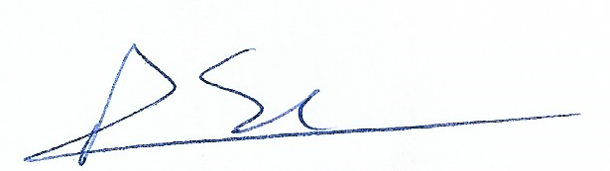

Amaro Luiz Alves da Silva
Relator

Vereador | Membros | Voto do Parecer | Assinatura
 | Presidente | ( ) de acordo ( ) contrário
Edson Chiquini | Titular | ( ) de acordo ( ) contrário
Reginaldo do Hospital | Suplente | ( ) de acordo ( ) contrário

Parecer: ( ) Aprovado ( ) Rejeitado

